АДМИНИСТРАЦИЯ ЛОЖНИКОВСКОГО СЕЛЬСКОГО ПОСЕЛЕНИЯ
ТАРСКОГО МУНИЦИПАЛЬНОГО РАЙОНА ОМСКОЙ ОБЛАСТИ

ПОСТАНОВЛЕНИЕ

5 апреля 2024 года №13
с. Ложниково

Об утверждении перечня первичных средств пожаротушения
в местах общественного пользования населенных пунктов Ложниковского сельского поселения Тарского муниципального района Омской области

В целях обеспечения пожарной безопасности на территории Ложниковского сельского поселения Тарского муниципального района Омской области, в соответствии с Федеральными законами от 21.12.1994 № 69-ФЗ «О пожарной безопасности», от 06.10.2003 № 131-ФЗ «Об общих принципах организации местного самоуправления в Российской Федерации», постановлением Правительства РФ от 16.09.2020 N 1479 "Об утверждении Правил противопожарного режима», Администрация Ложниковского сельского поселения Тарского муниципального района Омской области ПОСТАНОВЛЯЕТ:
- Утвердить перечень первичных средств пожаротушения и противопожарного инвентаря, которыми должны быть оснащены территории общественного пользования населенных пунктов Ложниковского сельского поселения Тарского муниципального района Омской области (приложение).
- Руководителям предприятий, организаций и учреждений независимо от форм собственности:
- обеспечить наличие первичных средств тушения пожаров и противопожарного инвентаря в соответствии с правилами пожарной безопасности и утвержденным перечнем;
- первичные средства тушения пожаров и противопожарный инвентарь разместить в пожарных щитах с наружной стороны зданий и сооружений;
- обеспечить доступность первичных средств пожаротушения и противопожарного инвентаря;
- содержать первичные средства пожаротушения в исправном состоянии в соответствии с паспортными данными на них;
- не допускать использование средств пожаротушения, не имеющих соответствующих сертификатов;
- не допускать использование первичных средств пожаротушения и противопожарного инвентаря не по назначению;
- определить лицо, ответственное за приобретение, ремонт, сохранность и готовность к действию первичных средств пожаротушения и противопожарного инвентаря.
- Признать утратившими силу:
постановление Администрация Ложниковского сельского поселения Тарского муниципального района от 19 октября 2017 года № 71 «Об утверждении перечня первичных средств пожаротушения в местах общественного пользования населенных пунктов Ложниковского сельского поселения Тарского муниципального района Омской области».

3.Опубликовать настоящее постановление в информационном бюллетене «Официальный вестник Ложниковского сельского поселения» и разместить на официальном сайте Ложниковского сельского поселения в сети Интернет по адресу: www.lgnkvsk.tarsk.omskportal.ru.
4.Настоящее постановление вступает в силу после его официального опубликования (обнародования).
5.Контроль за исполнением настоящего постановления оставляю за собой.

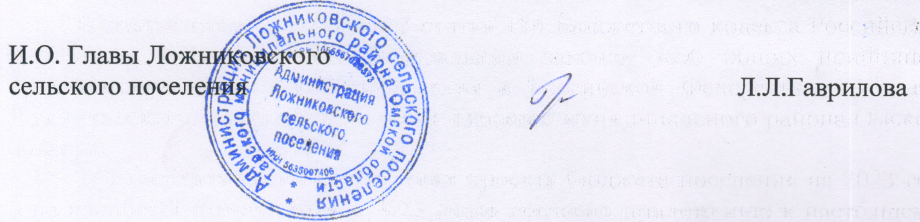

Приложение
к постановлению Администрации
Ложниковского сельского поселения
Тарского муниципального района
Омской области
от 05.04.2024 г. № 13

ПЕРЕЧЕНЬ
первичных средств пожаротушения и противопожарного инвентаря

№  п/п | Наименование первичных средств пожаротушения, немеханизированного инструмента и инвентаря | Нормы комплектации в зависимости от типа пожарного щита и класса пожара
№  п/п |  | ЩП-А  класс А | ЩП-В  класс В | ЩП-Е  класс Е | ЩП-СХ  -
1 | Лом | 1 | 1 | - | 1
2 | Ведро | 2 | 1 | - | 2
3 | Лопата штыковая | 1 | 1 | - | 1
4 | Лопата совковая | 1 | 1 | 1 | 1

